DAFTAR RIWAYAT HIDUP
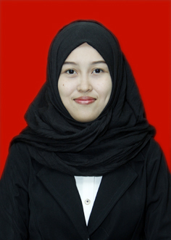
Andi Mirnawati, Lahir di Solo Kabupaten Bone 21 April 1994. Buah hati dari Andi Madda dan Andi Hasmiati. Mengikuti pendidikan formal pada tahun 2000 dan lulus pada tahun 2006 di SD Inpres 5/81 Wae Keccee II. Tahun 2006 melanjutkan ke SMP Negeri 3 Lappariaja dan lulus pada tahun 2009. Dan pada tahun yang sama melanjutkan sekolah ke SMA Negeri 1 Lappariaja dan lulus pada tahun 2012. Dan pada tahun 2012 mengikuti SNMPTN dan diterima di Universitas Negeri Makassar (UNM), Fakultas Ilmu Pendidikan (FIP), Program Studi Pendidikan Guru Sekolah Dasar (PGSD) S-1 hingga sekarang. Selama penulis tercatat sebagai mahasiswa PGSD penulis aktif dalam Lembaga Seni Sulapa Appa dan organiasi Racana A.P Pettarani dan Emmy Saelan FIP UNM pada tahun 2013-2015.

